**Отчёт по лабораторной работе №1 по курсу «Разработка интернет приложений»**

Тема: «MindMap и концептуальные карты»

Выполнил: студент группы ИУ5-53

Кондратьев Максим

Дата: 11/09/2018 Подпись:_______

Проверил: Гапанюк Ю. Е.

Дата: ______ Подпись:_______

Москва, 2018

Задание лабораторной работы

В этой лабораторной работе необходимо составить MindMap и концептуальную карту. В качестве предметной области можно использовать данные статьи (реферата), которые являются основной ДЗ №1. MindMap используется для описания организационных структур или простых вариантов сущностей предметной области. Для выполнения этой части задания можно использовать пакет XMind или сервис MindMup. Концептуальные карты используются для описания сложных вариантов сущностей предметной области с учетом связей между ними. Для выполнения этой части задания можно использовать пакет CmapTools. В результате выполнения домашнего задания должны быть разработаны MindMap и концептуальная карта.

Краткое описание предметной области

АИС «Товарооборот магазина» упрощает работу магазина. С помощью базы данных АИС персонал может оперативно реагировать на изменения ситуации в магазине, просматривая отчеты и своевременно внося поправки в базу, а клиенты магазина могут уточнить информацию о наличии, стоимости и расположении необходимого товара.

MindMap предметной области (на базе сервиса mindmup.com)

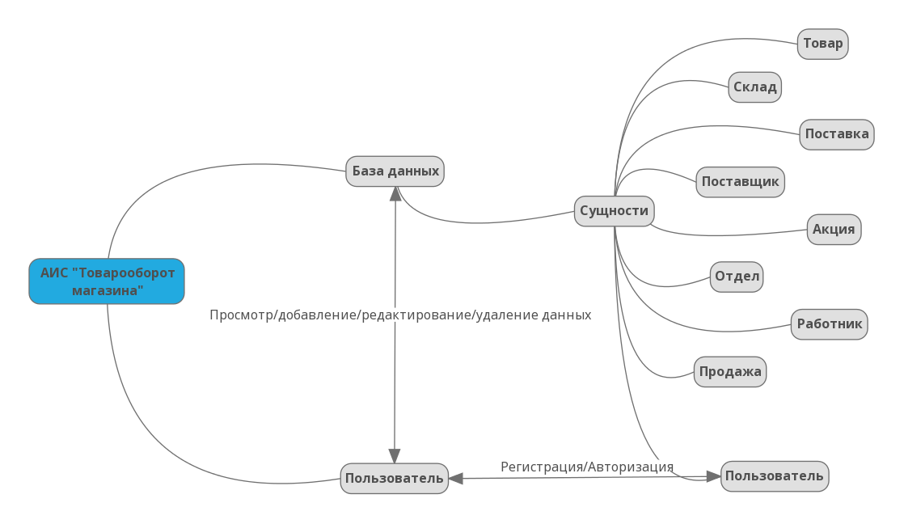

Концептуальная карта базы данных предметной области (на базе сервиса draw.io)

